重庆大学城市科技学院
教务处文件

教务处 〔2020〕33 号

重庆大学城市科技学院

关于开展2020年高校精品在线开放课程

认定申报工作的通知

各二级单位：

根据《重庆市教育委员会关于开展2020年高校精品在线开放课程认定申报工作的通知》渝教高函〔2020〕22号文件精神，为推动在线开放课程建设与应用，促进信息技术与教育教学深度融合，决定开展重庆大学城市科技学院2020年精品在线开放课程认定申报工作。现将有关事宜通知如下：
一、认定范围
截至2020年12月31日，须在“爱课程网”“重庆高校在线开放课程平台”等公开课程平台面向高校和社会学习者开放，完成一期及以上教学活动的全日制本科和专科层次大规模在线开放课程。不具备大规模在线开放课程特性的课程，如视频公开课、资源共享课，以及无完整教学过程和教学活动的在线课程等，不在认定范围。
二、课程要求
申报参加市级精品在线开放课程认定的课程，须符合《普通高校学校本科专业类教学质量国家标准》或《高等职业学校专业教学国家标准》，符合《重庆市高校精品在线开放课程评审标准（试行）》等要求。
（一）课程团队
1.负责人应为高校在职教师，师德师风良好，教学经验丰富，教学能力强。
2.积极探索信息技术与教育教学深度融合的教学改革，结构合理、人员稳定，能够保证线上线下教学的正常有序运行。
3.持续为学习者提供有效的教学服务，根据教学计划和要求，及时对课程内容进行更新和完善。
（二）教学设计
注重探索“以学生为中心”的课程教学组织新模式。根据在线学习和混合式教学需要，积极开展课程内容重构，构建科学的知识体系，配置必要合理的教学资源。
（三）课程资源
1．建设的课程资源拥有能覆盖本校课程教学大纲的完整教学资源以及能满足高校教学和学生自主学习需要的参考资料。
2．内容导向正确，无危害国家安全、涉密及其他不适宜传播的内容，无侵犯他人知识产权内容。
（四）教学活动及师生互动
通过课程平台，教师按照学校的教学计划和要求为学生提供测验、作业、考试、答疑、讨论等教学组织活动，及时开展在线指导与测评，按时评定成绩。各项教学活动完整、有效，按计划实施。学生在线学习响应度高。能有效促进师生之间、学生之间资源共享、互动交流和自主式与协作式学习。
（五）教学效果与影响
课程共享范围广泛，应用模式多样，有效选用的高校学生在线学习人数多，线上线下应用结合效果较好，能切实提高教学质量，在推动大规模在线开放课程普及和发展中发挥示范引领作用。
（六）课程平台支持服务
课程平台须按照《中国互联网管理条例》等规定，完成有关备案和审批手续，至少获得国家信息安全等级保护二级认证。平台运行安全稳定畅通，课程在线教学支持服务高效。同时，须制定相应的管理制度和工作流程，配有专业人员进行审查管理，确保上线课程的内容规范及技术水平。
三、申报推荐
（一）申报要求
各二级学院组织对符合要求的课程进行筛选，并推荐一门课程报送至教务处。
（二）工作要求
各二级学院要高度重视本次市级精品在线开放课程的申报、推荐等组织工作，规范工作程序，严格按照课程要求，确保申报或推荐课程质量。
各二级学院要严格按照市级精品在线开放课程申报条件和申报书（见附件）要求，组织对本学院建设或牵头建设的在线开放课程进行遴选，公正、客观、科学地评价课程，择优申报。要对申报课程网上内容和教学活动进行全面核查，确保合法性、完整性和有效性，对知识产权等问题由学校把关。网上无法显示完整内容和教学活动的课程不得推荐。
（三）报送时间
1、请各二级学院以学院为单位于2020年10月21日下午6:00前将附件4、附件6、附件7的电子版及纸质版报送至教务处205办公室。
2、校内评审完毕后，要报送市级精品在线开放课程的老师于2020年11月25日前通过线上申报平台提交课程申报材料（操作方式详见附件5），同时将附件2、附件3、附件4电子版材料和纸质材料一份报送至教务处质量科205办公室。
3、2020年12月23日前，教务处将《重庆市高校精品在线开放课程申报书》《申报课程汇总表》《课程数据信息表》纸质材料一份报送市教育技装中心600室。（地址：重庆市江北区红石路7号，邮编：400020），电子档发送到邮箱：zyeb001@163.com。
四、评审认定
（一）学校评审
学校于2020年11月将组织专家进行评审，具体见评审议程通知。
（二）资格审查（教委）
接收申报材料日期截止后，市教委将组织人员对申报材料进行资格审查。主要审查申报课程是否符合申报要求、申报材料是否完整规范、课程相关信息是否真实等。未通过资格审查的课程不进入评审认定程序。
（三）评审认定（教委）
教委将组织专家，对通过资格审查的课程的内容质量、学术水
平、课程应用共享效果等方面进行综合评议。经公示无异议后认定为“重庆市高校精品在线开放课程”，即市级线上一流课程。
五、认定后管理
经评审认定的重庆市高校精品在线开放课程，应面向全市高校开展共享应用，相关高校及课程平台要持续建设与完善，确保自认定开始，面向高校和社会开放并提供教学服务不少于5年。教委将委托市课程中心对获认定的课程教学内容与资源、教学效果与影响、团队支持与服务等情况进行动态监测，对资源更新不及时、缺乏授课团队支撑和应用效果不好的课程取消其市级精品在线开放课程称号。
六、经费支持
被推选为重庆市精品在线开放课程且被批准的课程学校将给予经费5000元/项，作为校级精品在线开放课程建设的项目给予经费3000元/项。
七、其他要求
各二级学院要高度重视，充分认识开展校级及市级精品在线开放课程认定工作的重要意义，加强组织领导，强化全程管理，规范工作程序，认真审核申报材料，对申报课程的教学内容和教学活动进行全面核查，确保合法性、完整性、有效性和真实性，公正、客观、科学地评价课程，择优推荐。

特此通知

联系人：刘柳 联系电话：49892572

附件：1. 重庆大学城市科技学院精品在线开放课程申报任务数
2.重庆市高校精品在线开放课程申报书（重庆市）
3.申报课程汇总表（重庆市）
4.课程数据信息表

5.精品在线开放课程线上申报操作指南
6.重庆大学城市科技学院精品在线开放课程申报书
7.重庆大学城市科技学院申报课程汇总表

重庆大学城市科技学院教务处
二零二零年九月九日

主题词：精品 在线课程建设 申报 通知
重庆大学城市科技学院教务处 2020年9月14日印发

附件1：
重庆大学城市科技学院精品在线开放课程申报任务数
序号 | 学院名称 | 申报任务数 | 备注
1 | 人文学院 | 1
2 | 土木工程学院 | 1
3 | 建筑管理学院 | 1
4 | 电气信息学院 | 1
5 | 经济管理学院 | 1
6 | 艺术设计学院 | 1
7 | 建筑学院 | 1
合计 |  | 7

附件2

重庆市高校精品在线开放课程申报书

课程名称：
课程负责人：
联系电话：
开课平台：
课程学校：
专业代码：
填表日期：

重庆市教育委员会高等教育处制
二○二○年九月

填表说明

1. 开课平台是指提供面向高校和社会开放学习服务的公开慕课平台；
2. 申报课程名称、课程团队须与平台实际开课情况一致，若在多个平台开课，须选择一个主要的平台进行填报；
3.申报课程因课时确实较长而分段在线开课，并由不同负责人主持的，可多人联合申报同一门课程;
4.专业代码指《普通高等学校本科专业目录（2012）》或《普通高等学校高等职业教育（专科）专业目录（2015年）》中的专业类代码，四位数字，没有对应学科专业的课程本科填写“0000”，专科高职填写“1111”；
5.申报书请按每门课程单独装订成册，一式一份。

一、课程基本情况
课程名称
课程负责人
课程对象 | □本科生□专科生
课程类型 | □公共课□专业基础课□专业核心课□其他  □思想政治理论课□文化素质教育课□创新创业课□教师教育课
开课平台
平台首页网址
首期上线时间
课程开设期次
课程链接

若因同一门课程课时较长，分段在线开设，请填写下表：
序号 | 课程名称 | 负责人 | 负责人单位 | 课时/周 | 课程链接
1
2
3
4
5
…

二、课程团队情况
课程团队主要成员（含负责人，限6人之内）
序号 | 姓名 | 单位 | 职务 | 职称 | 承担任务
1
2
3
4
5
6

课程团队其他成员
序号 | 姓名 | 单位 | 职务 | 职称 | 承担任务
1
2
3
4
5
...

课程负责人教学情况（不超过500字）
（在承担学校教学任务、开展教学研究、近5年来获得教学奖励方面的情况等）

三、课程特色（不超过800字）
（本课程运用信息技术在课程体系、教学内容和教学方法等方面的改革情况）

四、课程应用情况（不超过800字）
（本校、其他高校以及社会学习者应用情况及效果）

五、课程建设计划（不超过500字）
（本课程今后两年继续面向高校和社会开放学习服务计划，包括面向高校的教学应用计划和面向社会开设期次、持续更新和提供教学服务设想等）

六、诚信承诺
本人已认真填写并检查以上材料，保证内容真实有效。

课程负责人（签字）：

年 月 日

七、附件材料清单
1.背景调查意见（必须提供）
（本校党委对课程团队成员情况进行审查，以及对课程政治导向把关审查情况，确保课程正确的政治方向、价值取向。须由学校党委盖章。无统一格式要求。）
2.学术性评价意见（必须提供）
[学术评价意见由学校学术性组织（校教指委或学术委员会等），或相关部门组织的相应学科专业领域专家（不少于3名）组成的学术审查小组，经一定程序评价后出具。须由学术性组织盖章或学术审查小组全部专家签字。无统一格式要求。]
3.课程数据信息表（必须提供）
（按照申报文件附件4格式提供，须课程平台单位盖章）
4.校外评价意见（可选提供）
[此评价意见作为课程有关学术水平、课程质量、应用效果等某一方面的佐证性材料或补充材料，可由教育部教指委等专家组织，有关学术组织、课程联盟组织、课程平台、课程应用高校（或高校相应院系）等出具，也可由相应学科专业领域的校外专家学者出具。须相关单位盖章或专家签字。评价意见以1份为宜，不得超过２份。无统一格式要求。]

八、申报学校承诺意见
本校已按照申报要求组织相关机构对申报课程网上内容和教学活动进行了审查，对课程有关信息及课程负责人填报的内容进行了核实。经评审评价，现择优申报。
本课程如果被认定为“市级精品在线开放课程”，学校承诺将为课程团队提供政策、经费等方面的支持，保障该课程面向高校或社会开放并提供教学服务不少于5年，支持和监督课程教学团队对课程不断改进完善。

主管校领导签字：
（学校公章）

年 月 日

附件3
申报课程汇总表

学校名称（公章）
序号 | 课程名称 | 课程类型  （本科、专科高职） | 课程学校 | 课程负责人 | 专业代码 | 课程开设期次 | 开课平台 | 备注
1
2
3
4
5
说明：
1. 此汇总表打印后与其他需要提交的材料一起上报；
2．专业代码指《普通高等学校本科专业目录（2012年》或《普通高等学校高等职业教育（专科）专业目录（2015年）》中的专业类代码，四位数字，没有对应学科专业的课程本科填写“0000”、专科高职填写“1111”；
3．课程开设期次指课程在开课平台已运行的完整教学周期次数。
附件4
课程数据信息表

课程平台单位（公章）：
基本信息 | 课程名称
基本信息 | 学校名称
基本信息 | 课程负责人
基本信息 | 单期课程开设周数
基本信息 | 课程运行平台名称
课程开设  情况 | 开设学期 | 起止时间 | 选课人数 | 课程链接
课程开设  情况 | 1
课程开设  情况 | 2
课程开设  情况 | …
第（）、（）期课程资源与学习信息 | 授课视频 | 总数量（个）
第（）、（）期课程资源与学习信息 | 授课视频 | 总时长（分钟）
第（）、（）期课程资源与学习信息 | 非视频资源 | 数量（个）
第（）、（）期课程资源与学习信息 | 课程公告 | 数量（次）
第（）、（）期课程资源与学习信息 | 测验和作业 | 总次数（次）
第（）、（）期课程资源与学习信息 | 测验和作业 | 习题总数（道）
第（）、（）期课程资源与学习信息 | 测验和作业 | 参与人数（人）
第（）、（）期课程资源与学习信息 | 互动交流情况 | 发帖总数（帖）
第（）、（）期课程资源与学习信息 | 互动交流情况 | 教师发帖数（帖）
第（）、（）期课程资源与学习信息 | 互动交流情况 | 参与互动人数（人）
第（）、（）期课程资源与学习信息 | 考试 | 次数（次）
第（）、（）期课程资源与学习信息 | 考试 | 试题总数（题）
第（）、（）期课程资源与学习信息 | 考试 | 参与人数（人）
高校  使用情况 | 使用课程学校总数
高校  使用情况 | 使用课程学校名称
高校  使用情况 | 选课总人数
填表说明：
1. “单期课程开设周数”指课程一个完整教学周期的运行周数；
2. “课程开设情况”，一门课开设多期，则填写多行记录，学期开始时间和结束时间具体到日，格式如：2016-9-1（年-月-日）；
3. “第（）、（）期课程资源与学习信息”，可以任选“课程开设情况”中的两期填写所有数据，括号中填写“开设学期”的数字；
4. “高校使用情况”仅提供课程平台系统里开设SPOC的数据信息，以社会学习者个人身份注册不计算在内。
附件5

精品在线开放课程线上申报操作指南

一、在重庆高校在线开放课程平台开课课程

学校管理员在课程管理--已发布中找到课程点击推送评审

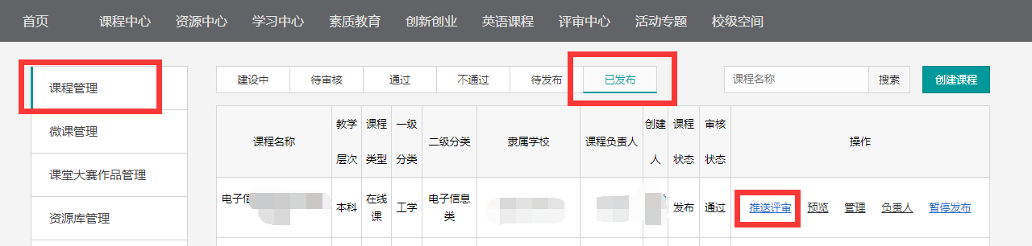

二、未在重庆高校在线开放课程平台开课课程申报说明

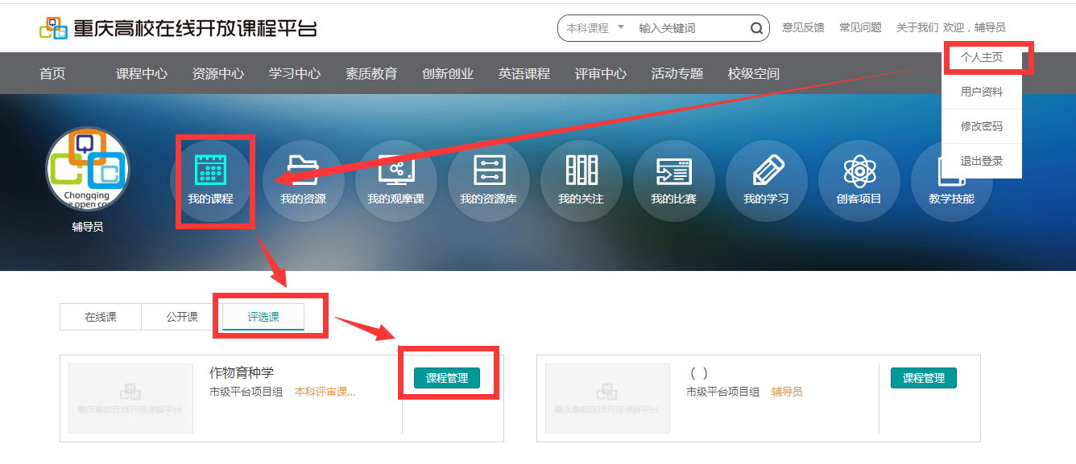
1、通过已有教师账号登录，进入到个人主页中，依次选择我的课程→评选课→课程管理。如名下无课程，可联系平台管理员添加。

2、课程管理
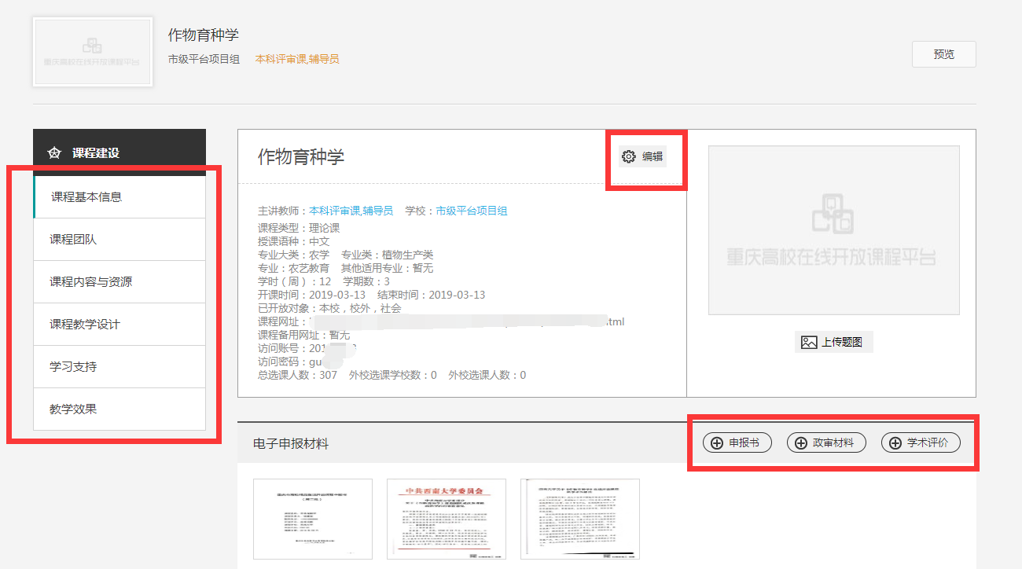
完善课程基本信息（课程网址，专家访问账号密码必填写）

三、技术支持
联系人：周云春
手机：18875193480
邮箱：zyc849@qq.com

附件6

重庆大学城市科技学院
精品在线开放课程申报书

课程名称：
课程负责人：
联系电话：
开课平台：
课程学院：
专业代码：
填表日期：

重庆大学城市科技学院教务处制
二○二○年九月

填表说明

1. 开课平台是指提供面向高校和社会开放学习服务的公开慕课平台；
2. 申报课程名称、课程团队须与平台实际开课情况一致，若在多个平台开课，须选择一个主要的平台进行填报；
3.申报课程因课时确实较长而分段在线开课，并由不同负责人主持的，可多人联合申报同一门课程;
4.专业代码指《普通高等学校本科专业目录（2012）》或《普通高等学校高等职业教育（专科）专业目录（2015年）》中的专业类代码，四位数字，没有对应学科专业的课程本科填写“0000”，专科高职填写“1111”；
5.申报书请按每门课程单独装订成册，一式一份。

一、课程基本情况
课程名称
课程负责人
课程对象 | □本科生□专科生
课程类型 | □公共课□专业基础课□专业核心课□其他  □思想政治理论课□文化素质教育课□创新创业课□教师教育课
开课平台
平台首页网址
首期上线时间
课程开设期次
课程链接

若因同一门课程课时较长，分段在线开设，请填写下表：
序号 | 课程名称 | 负责人 | 负责人单位 | 课时/周 | 课程链接
1
2
3
4
5
…

二、课程团队情况
课程团队主要成员（含负责人，限6人之内）
序号 | 姓名 | 单位 | 职务 | 职称 | 承担任务
1
2
3
4
5
6

课程团队其他成员
序号 | 姓名 | 单位 | 职务 | 职称 | 承担任务
1
2
3
4
5
...

课程负责人教学情况（不超过500字）
（在承担学校教学任务、开展教学研究、近5年来获得教学奖励方面的情况等）

三、课程特色（不超过800字）
（本课程运用信息技术在课程体系、教学内容和教学方法等方面的改革情况）

四、课程应用情况（不超过800字）
（本校、其他高校以及社会学习者应用情况及效果）

五、课程建设计划（不超过500字）
（本课程今后两年继续面向高校和社会开放学习服务计划，包括面向高校的教学应用计划和面向社会开设期次、持续更新和提供教学服务设想等）

六、诚信承诺
本人已认真填写并检查以上材料，保证内容真实有效。

课程负责人（签字）：

年 月 日

七、附件材料清单
1.背景调查意见（必须提供）
（本校党委对课程团队成员情况进行审查，以及对课程政治导向把关审查情况，确保课程正确的政治方向、价值取向。须由学校党委盖章。无统一格式要求。）
2.学术性评价意见（必须提供）
[学术评价意见由学校学术性组织（校教指委或学术委员会等），或相关部门组织的相应学科专业领域专家（不少于3名）组成的学术审查小组，经一定程序评价后出具。须由学术性组织盖章或学术审查小组全部专家签字。无统一格式要求。]
3.课程数据信息表（必须提供）
（按照申报文件附件4格式提供，须课程平台单位盖章）
4.校外评价意见（可选提供）
[此评价意见作为课程有关学术水平、课程质量、应用效果等某一方面的佐证性材料或补充材料，可由教育部教指委等专家组织，有关学术组织、课程联盟组织、课程平台、课程应用高校（或高校相应院系）等出具，也可由相应学科专业领域的校外专家学者出具。须相关单位盖章或专家签字。评价意见以1份为宜，不得超过２份。无统一格式要求。]

八、申报二级学院承诺意见
本学院已按照申报要求组织相关机构对申报课程网上内容和教学活动进行了审查，对课程有关信息及课程负责人填报的内容进行了核实。经评审评价，现择优申报。
本课程如果被认定为“校级精品在线开放课程”，学院承诺将为课程团队提供政策支持，保障该课程面向高校或社会开放并提供教学服务不少于5年，支持和监督课程教学团队对课程不断改进完善。

二级学院院长签字：
（学院公章）

年 月 日

附件7
重庆大学城市科技学院申报课程汇总表

二级学院名称（公章）
序号 | 课程名称 | 课程类型  （本科、专科高职） | 课程学院 | 课程负责人 | 专业代码 | 课程开设期次 | 开课平台 | 备注
1
2
3
4
5
说明：
1. 此汇总表打印后与其他需要提交的材料一起上报；
2．专业代码指《普通高等学校本科专业目录（2012年》或《普通高等学校高等职业教育（专科）专业目录（2015年）》中的专业类代码，四位数字，没有对应学科专业的课程本科填写“0000”、专科高职填写“1111”；
3．课程开设期次指课程在开课平台已运行的完整教学周期次数。

